**MEDIDAS**

Referencia: Galaxy S10

pantalla: 6’’

VISTA LOGIN

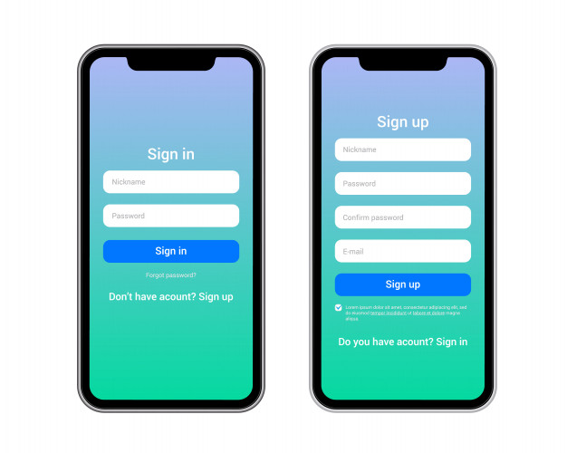

Mensaje:

login necesario

SECCIONES VISTA MAIN

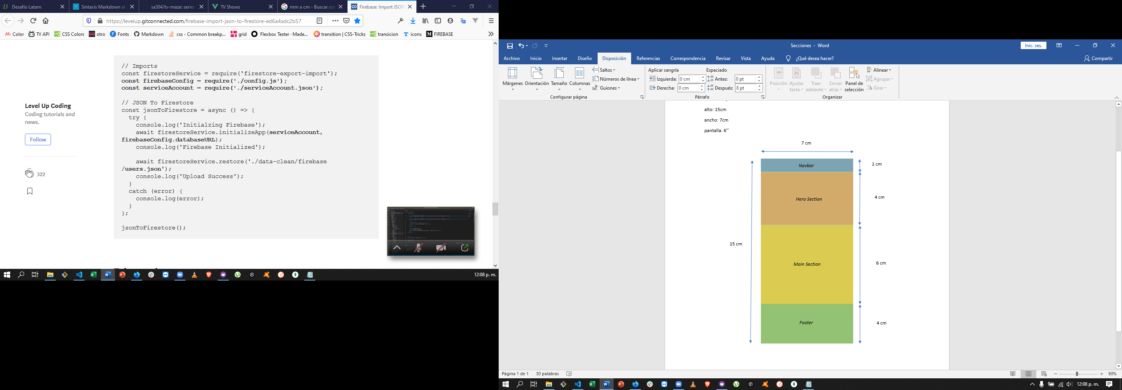

COMPONENTE EN OTRAS VISTAS

DETALLE COMPONENTE NAVBAR (REUTILIZABLE EN OTRAS VISTAS)

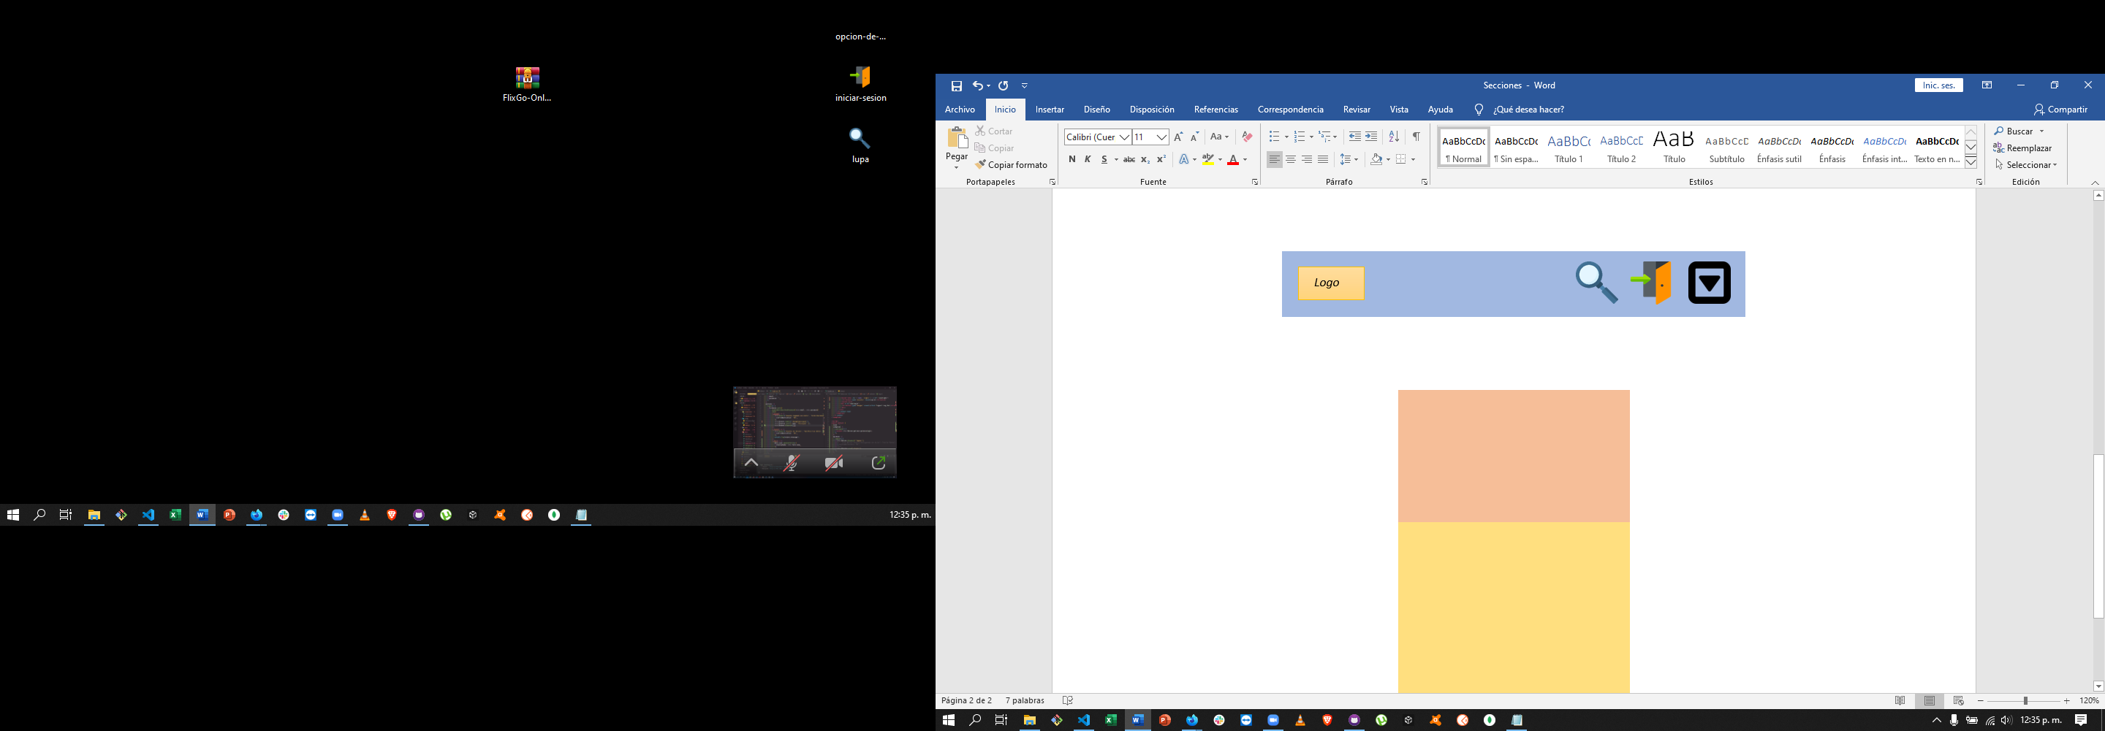

LOGIN / LOGOUT

VISTAS A UTILIZAR COMPONENTES

* MAIN
* FAVORITOS
* FUENTE API

HERO SECTION / VISTA MAIN

API FUNCIONANDO

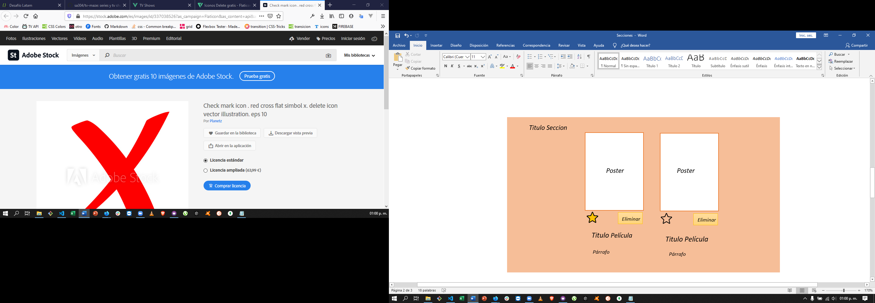

FUNCION ON

FUNCION OFF

* API FUNCIONANDO
* BOTONES ON / OFF FAVORITOS

MAIN SECTION / VISTA MAIN SECTION

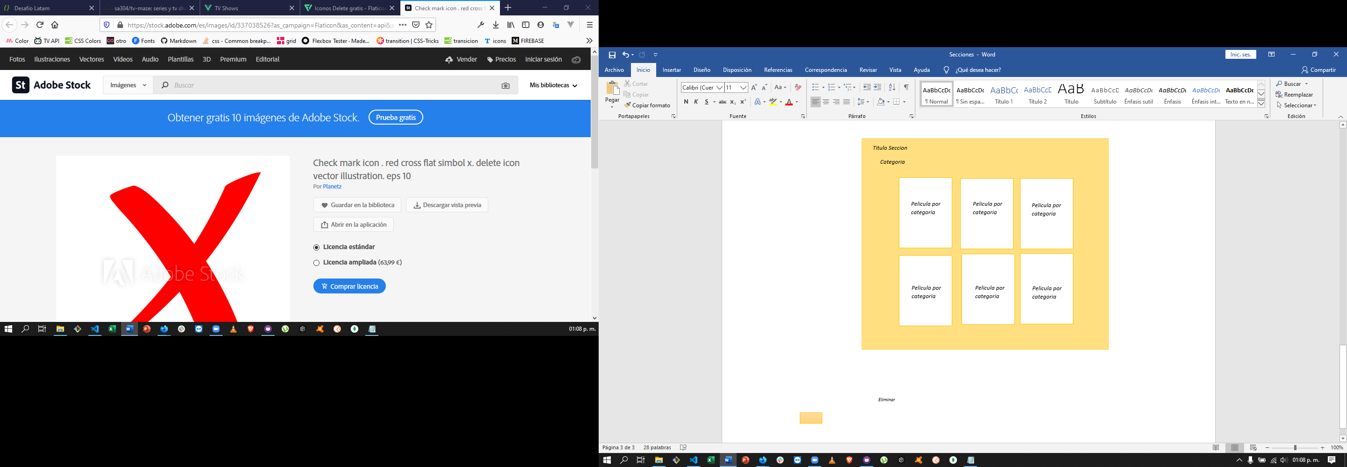

* API FUNCIONANDO

MODALES

FOOTER / VISTA MAIN SECTION

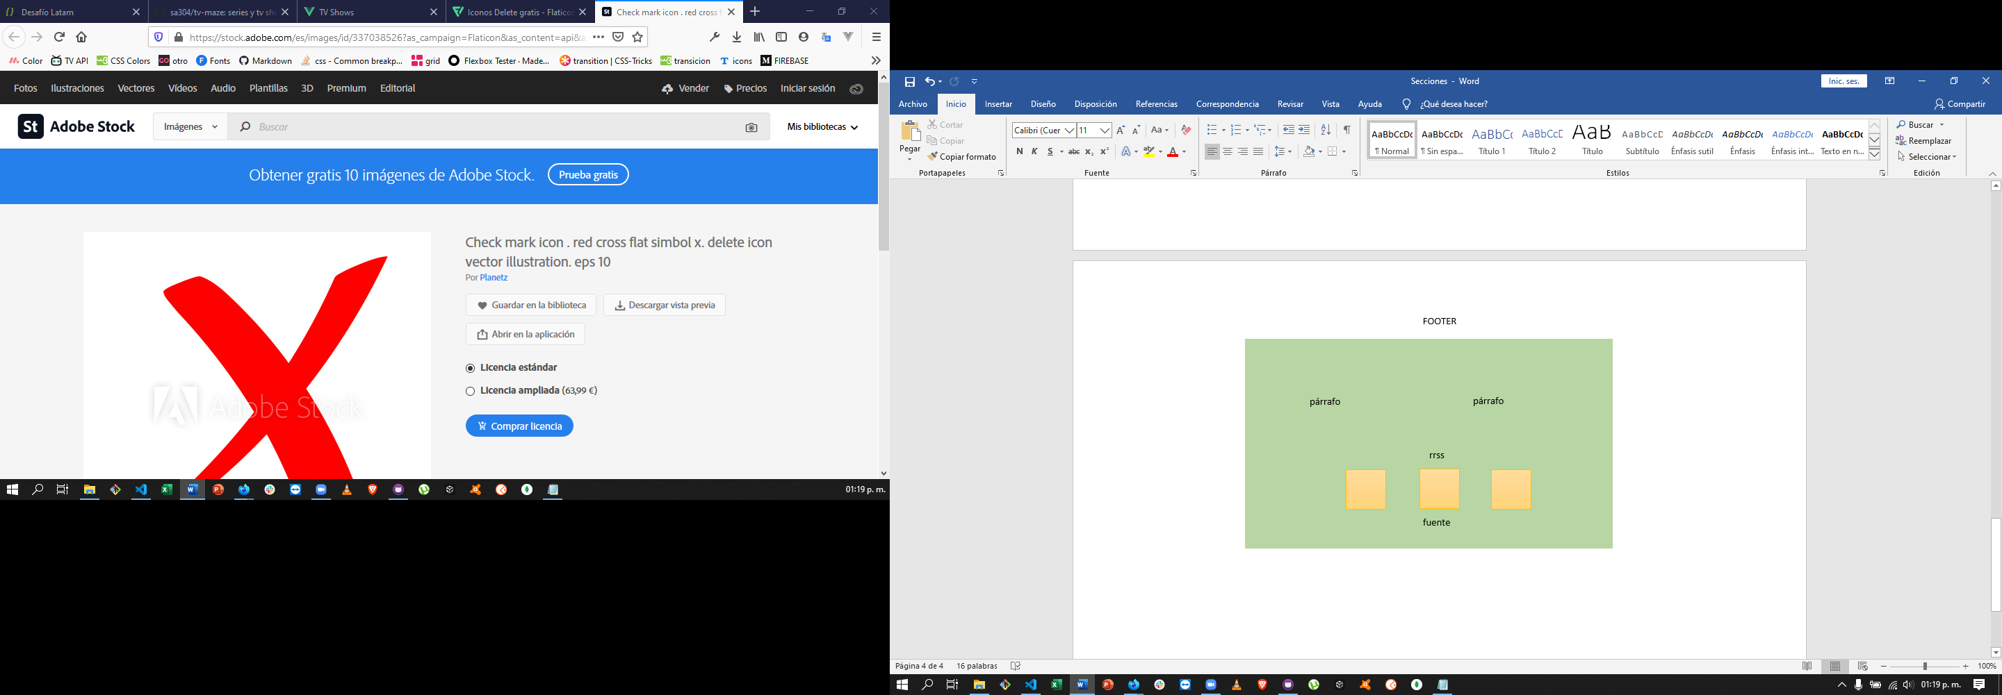

Listado de recomendaciones

Enlace a redes

VISTA FAVORITOS

* TABLA DE FAVORITOS
* BOTON ELININAR

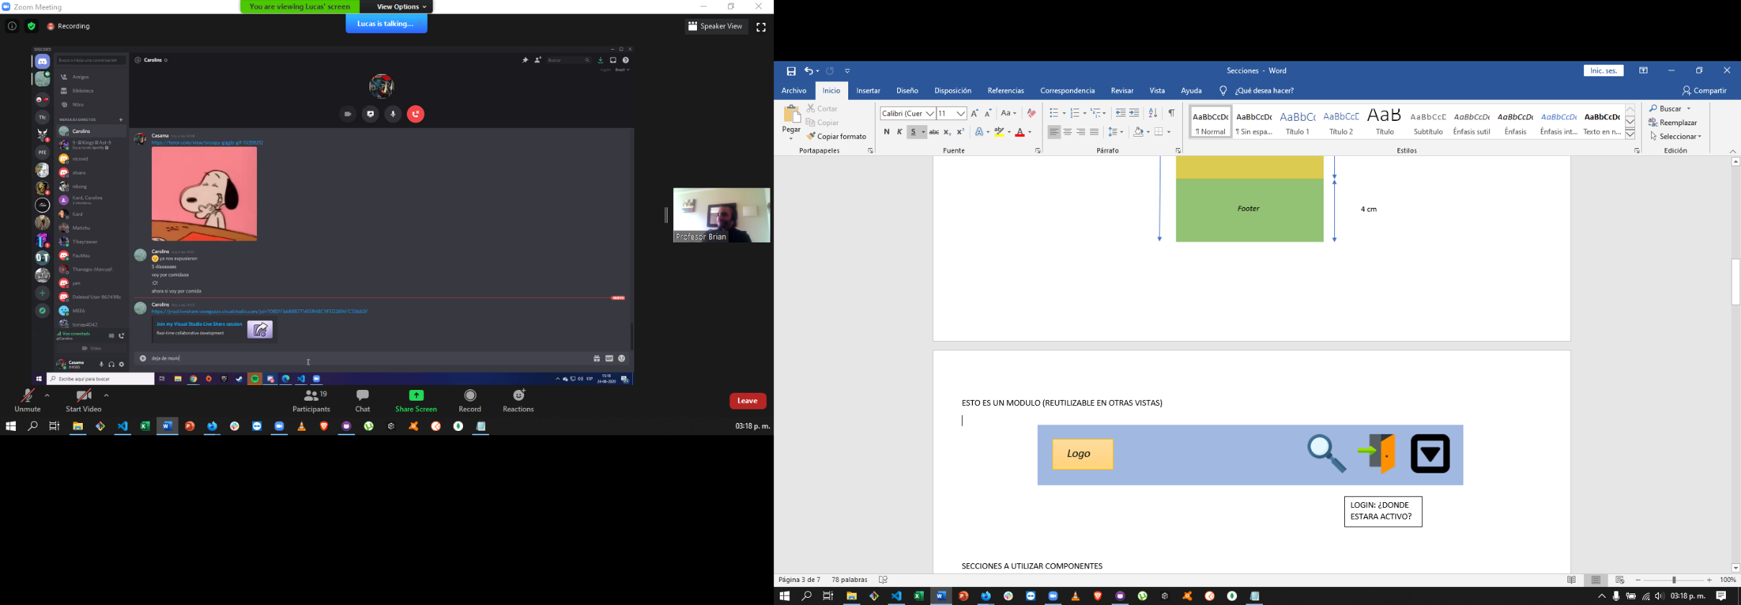

BOTON ELIMINAR, BORRA DATO DE FIREBASE

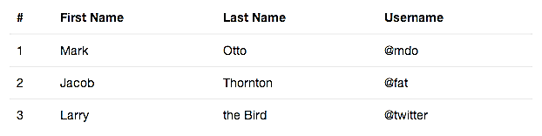

TABLA CONECTADA A FIREBASE





VISTA FUENTE API

* DERECHOS DE USO



LICENCIA DE LA API

Licencia

El uso de la API de TVmaze está licenciado por CC BY-SA . Esto significa que los datos se pueden usar libremente para cualquier propósito, siempre que TVmaze se acredite correctamente como fuente y su aplicación cumpla con la disposición de ShareAlike. Puede satisfacer el requisito de atribución al volver a vincular a TVmaze desde su aplicación o sitio web, por ejemplo, utilizando las URL disponibles en la API.

Eres libre de:

Compartir : copie y redistribuya el material en cualquier medio o formato

Adaptar : mezclar, transformar y construir sobre el material para cualquier propósito, incluso comercialmente.

El licenciante no puede revocar estas libertades mientras siga los términos de la licencia.